
软商品周度报告 2013-05-06

国金期货投资研究部

分析师： 陈燕杰

期货从业资格号：F0271332

联系电话： 021-61356398

邮箱： 国金期货投资chenyj_qh@gjqh.com.cn

主要观点：

白糖——郑糖或构建阶段性底部 继续过分看空不宜
五一之后，国内商品市场整体氛围回暖。在此环境中，节前大跌的郑糖也有明显回升。近月1309合约表现尤其明显，相比节前低点已经反弹近200点。技术看，SR1309或在构建阶段性底部。但SR1401技术走势仍弱，现阶段言1401见底稍早。目前仍处5月上旬，淡季概念或仍持续，加上5月21日前后将公布4月进口数据，再此之前，郑糖1309仍将反复，阶段性小底需进一步确认。5月下旬后，随着夏季消费的启动，郑糖或有中期反弹。操作上，短期谨慎者观望，5月中下旬，若底部明确，中线投资者可尝试建多。

棉花——观望5月进口配额发放能否成真
近两日，郑棉小幅走强，试探20000一线压力，本周一已经上破20000压力，美棉走强带动或是主因。目前5月发放100万吨进口配额传言仍无明确进展。若为真，郑棉中期将有走弱压力，否则或围绕20000附近震荡。操作上，政策主导下，不确定性较大，建议观望。

一、白糖篇
行情回顾——收储无进展 郑糖近强远弱
上周只有两个交易日。虽然节后首日因外盘商品普跌，国内商品普遍大幅低开，但随后逐渐反弹回升。郑糖节后虽也止跌，但近远月合约分化明显。SR1309合约因收储阴霾不散，走势相对较强。SR1401因属13/14年度暂不受收储波及且13/14年度或延续高产，不断遭到空头狙击。基本面看，节前收储无进展，节后首日甚至传实为轮库。虽然前期期价大跌，但现价始终抗跌持稳在5400-5500元/吨也就是新糖成本附近。因此，只要现价不明显偏离此区间，收储实施概率不会太大。另外，南方产区4月产销数据正在陆续公布。广西4月产量低于预期，但销售数据看好。
二、广西产量低于预期 淡季销售数据较好
近几日国内食糖4月产销数据正在陆续公布。虽然全国数据尚未出台，但主产区广西、云南、海南等省已经公布。
截至4月30日，广西全区累计产糖783.6万吨，同比增加89.4万吨；累计销糖486.5万吨，同比增加133.5万吨；产销率62.1%，同比提高11.25个百分点；库存297.1万吨，同比减少44.1万吨。其中4月份单月产糖46.7万吨，同比增加18.2万吨；销糖115.3万吨，同比增加41.2万吨。
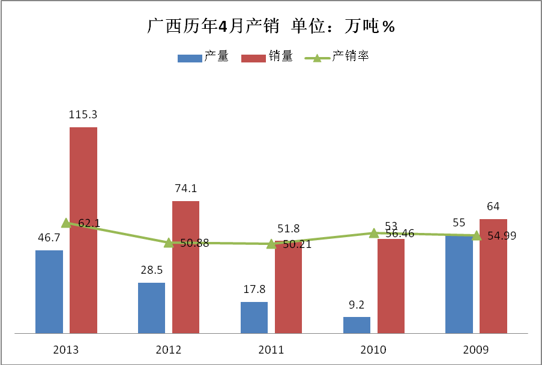
从上图看，参考历史4月产销情况，2013年4月广西单月产量虽同比增加，然而累计产量仅783.6万吨。相比此前800万吨的预估总产量，46.7万吨的单月产量显得后劲不足。由于广西收榨已进入尾声（截止5月3日，96.1%的糖厂已经收榨），4月产量数据如此表现，令预期目标能否实现存忧。与此同时，单月115.3万吨的工业销售可谓傲视周边。虽然有此前收储交货的贡献（第二批收储交货期截止日期为5月底），但在淡季如此销量仍属不易。这也是近期郑糖，尤其是SR1309反弹的一个导火索。
云南省至4月30曰，全省累计产糖215.63万吨，同比增加19.2万吨；销糖89.34万吨，同比增加21.32万吨；产銷率41.43%，同比增加6.8%。其中4月单月产糖47.51万吨，同比增加11.15万吨；单月售糖29.46万吨，同比增加7.04万吨。
与广西不同，4月云南食糖单月产量同比明显增加，累积产量已达215.6万吨，距离220万吨的预估产量一线之遥。截止4月底，云南仍有18家糖厂在生产，实现预期产量目标已无悬念。
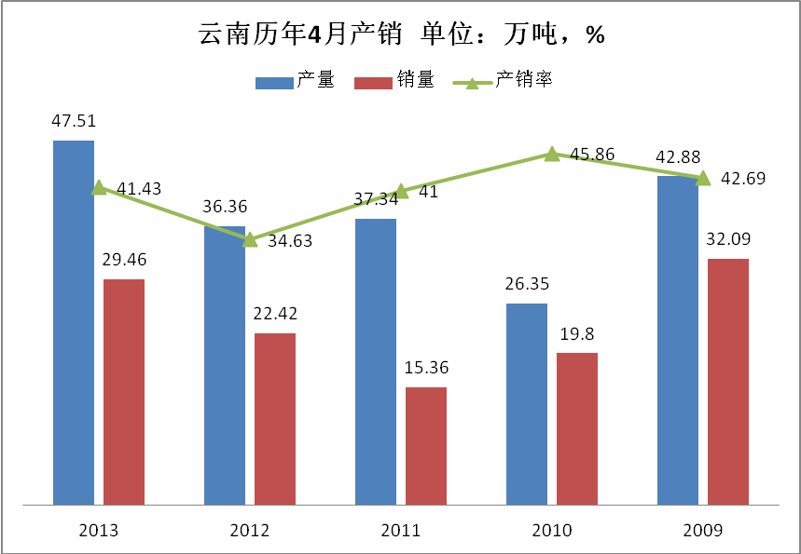
海南省2012/13年蔗糖榨季2013年4月29日由昌江糖厂宣告结束。初步统计，至2013年4月底止，海南省累计产糖49.78万吨，同比增产18.90万吨；累计售糖22.45万吨，比去年4月底的13.01增加9.44万吨；产销率45.10%。 数据看，海南已经达到了49万吨的预期目标。
综上，由于广西4月产量不尽如人意，而南方产区几乎全部收榨，最终全年度总产量预计仅达1300万吨略多，大幅低于2012年11月糖会预估的1400万吨，也是昆明糖会预估产量区间的下限。若收储300万吨实现，则12/13年度国内实际供应几与11/12年度持平。不过，国内供应过剩的局面不会有明显改变。原因在于：其一，后150万吨收储尚未实施，即便实施，由于轮库难以避免，净收储也达不到150万吨。其二，与收储相伴随的进口糖仍在持续到港，全年194.5万吨的进口配额用尽几无悬念，况且还有配额外进口糖的补充。因此，最终总产量或仅稍不及预期，但国内食糖总体供需结构不会有明显变化。
- ICE期糖巨量交割 中国进口动力不减
4月30日，ICE糖市5月合约以17.67美分的价格进入交割。此次5月合约交割量总计143万吨，接收方为嘉吉、丰益国际和邦吉，而此前预估仅为50万吨。ICE数据显示，此次交割的原糖产地为巴西和哥斯达黎加，其中巴西原糖占27068手，为1989年以来的最大交割量。
关于此次天量交割糖的流向，市场预期主要偏向三个方面。一是虽然今年斋月从7月9日开始，此次交割糖不排除有部分流向中东的可能。此外，业界猜测5月合约交割量巨大的部分原因是白糖与原糖之间的升水走阔，吸引榨糖需求，大型糖厂需求强劲。另外，业界认为中国和印尼也是此次交割糖的主要市场。除中国外，印尼也是原糖进口大国，2013年盈利进口配额高达226.5万吨，超过中国进口配额。而且政府相关部门表示如有必要还将继续增加配额。新榨季巴西生产进度开局缓慢，新糖上市量还不多，故5月合约交割的是还没有生产出来的糖，合约到期后还有70天的交割时间。
不过，巨量交割糖对国际原糖需求是利好，但中国交割买入对国内食糖可谓利空，从中国贸易商如此积极参与国际交割，国内的进口动力可见一斑。
从下图看，国内外食糖进口价差长期存在。随着巴西天气转晴，巴西生产将逐步进入正轨。预计二季度中国或进入进口糖到港的高峰期。因此，如前文所言，即便收储，进口糖的存在也将令其效果大打折扣。
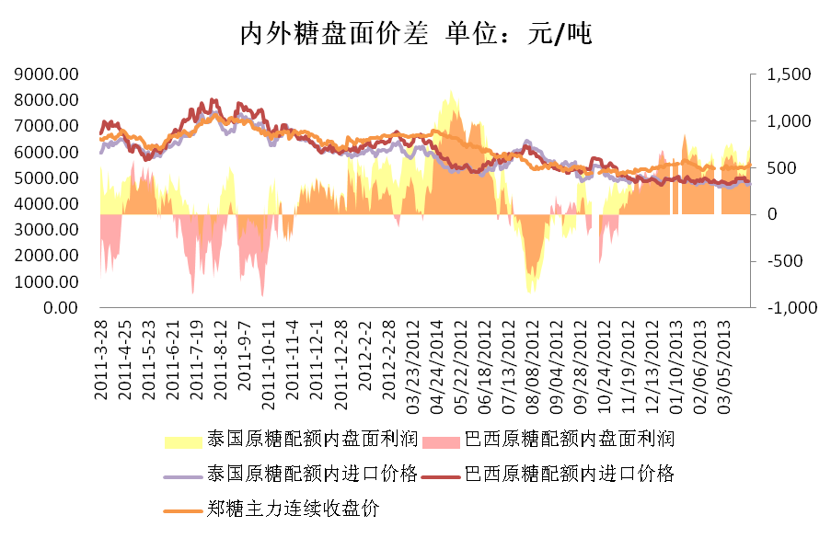
- 淡季现价抗跌 夏季消费不远
虽然五一之前郑糖期货持续大跌，但国内现价却反映迟钝，始终比较抗跌。如下图所示，除主产区略有下跌外，销区价格始终较为平稳。全国食糖现货价格维持在5300元/吨以上，产区中间商报价更是在5400元/吨以上。现价的抗跌，致使此前的基差不断走强，卖现买期一度为业内热议。
国内现价之所以抗跌，一方面在于当前产区现价已临新糖生产成本，另一方面在于目前正值国内消费淡季，虽然报价偏高，但有价无市，故此阶段的现价参考性也较低。此外，何时收储，国内现价应该起着比现价更为重要的作用。一旦现价大幅跌破成本，收储可能才会推出，而非期价决定。
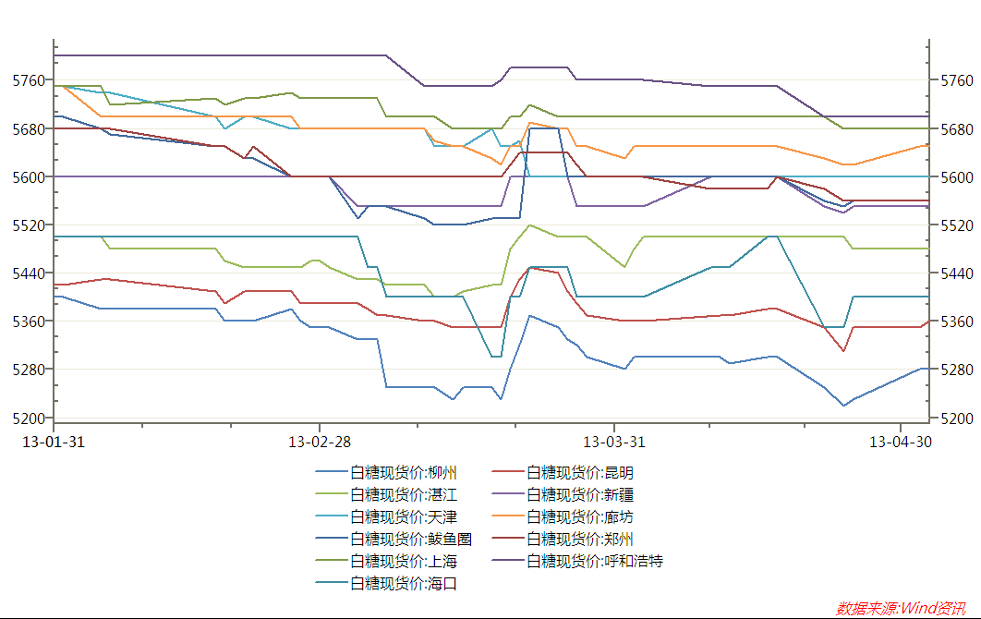
3-5月是国内食糖消费淡季，目前仍属淡季阶段。随着时间推移与气温升高，夏季消费炒作早则5月底，晚则7月。也就是说，夏季消费的炒作已经不算太远。虽然夏季进口糖仍令郑糖承压，但毕竟存在利多题材，加上此前大跌，盘面及产业资金均存一定反弹意愿、收储可能始终存在，因此，现阶段过分看跌郑糖已不甚何时。
- 技术分析及持仓
近半个月，郑糖近远月合约走势较为分化。其中SR14011明显弱于SR1309。如下图所示，1401合约仍运行在前期底部区间下方，上方均线系统及趋势压力重重。而1309已经反弹至前期底部区间，均线压力弱于1401，图上看，似有筑底反弹趋势。主因1309存在收储预期，而1401合约属于新年度合约暂不受收储波及，而且2013年糖料种植面积持平略增、13/14年度食糖预计仍是高产。故前期，做空1401远比做空1309安全。
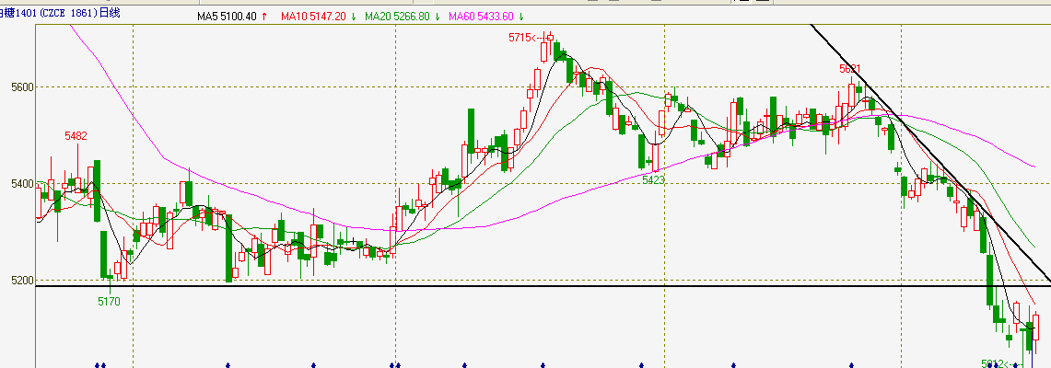
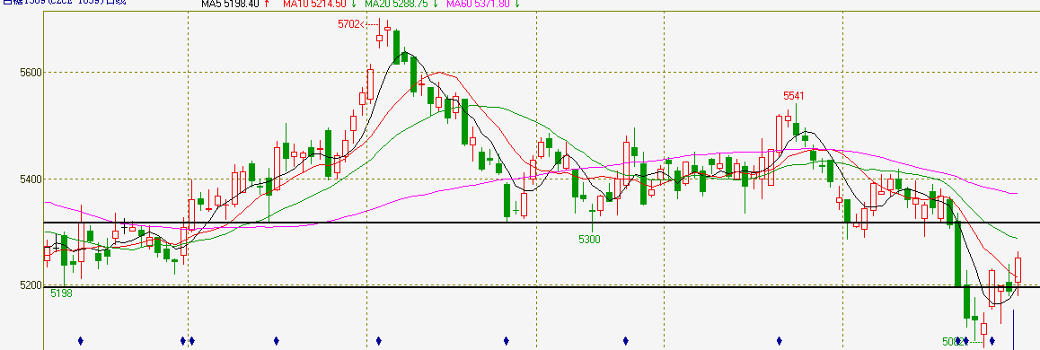
近强远弱的走势导致两合约价差不断拉大。如下图，此前在套利追踪报告中建议的买1309卖1401套利已经获利较丰。5月之后，随着夏季消费即将来临，若试图做夏季反弹，则多1309将比多1401安全。因此，后期二者价差将保持，甚至有扩大可能。谨慎的套利投资者可择机止盈，激进者仍可继续持有，须谨防换月期间价差的大幅波动。
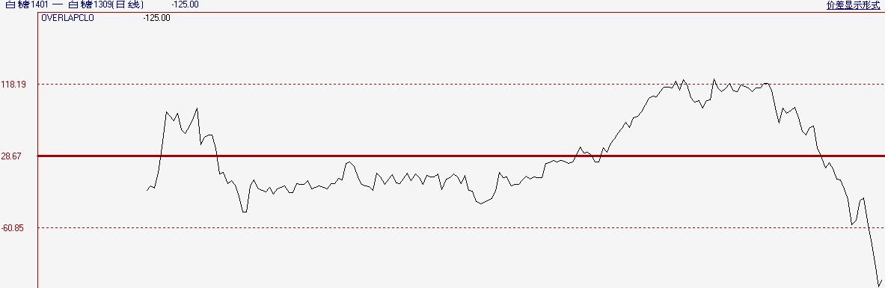
相比之下，ICE期糖技术形态始终平稳。07合约继续运行于长期下行通道内。17-18美分巴西食糖出口成本是中期重要支撑区间。不过从布林通道看，开口不断收缩，中短期行情有进一步选择方向需求。
从基金持仓看，此前两周基金净持仓已经由净空转变为净多，持仓形式较此前有所转好。5月因巴西生产及出口规模的增大，ICE期糖可能继续承压。但进入6月，应有中东斋月需求支撑，ICE期糖或有阶段性反弹。
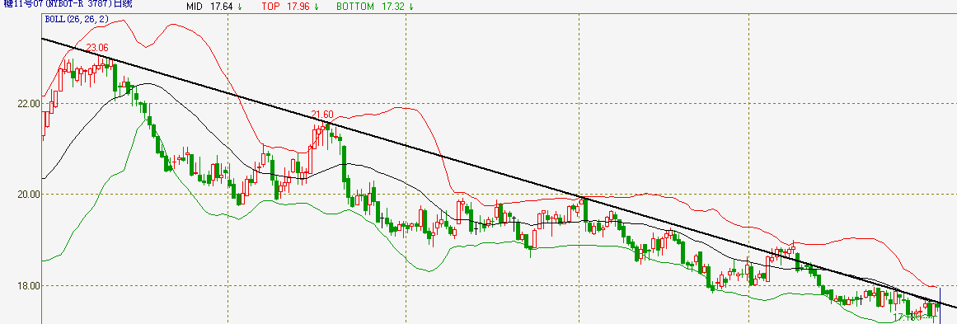
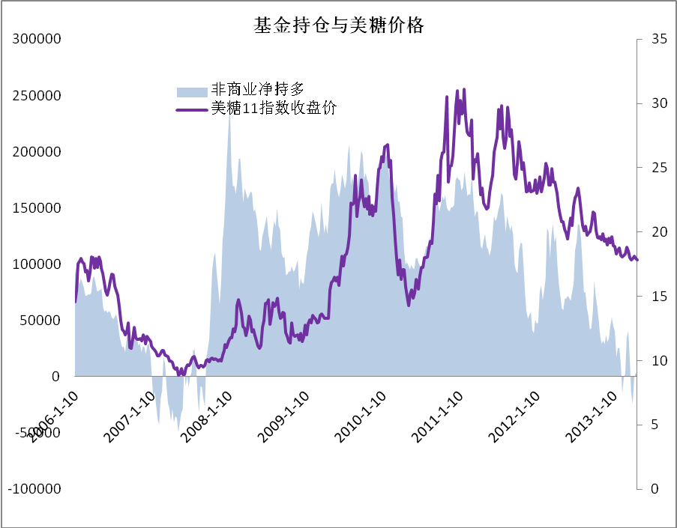
六、后市研判——郑糖或构阶段性底 继续过分看空不宜
五一之后，国内商品市场整体氛围回暖。在此环境中，节前大跌的郑糖也有明显回升。近月1309合约表现尤其明显，相比节前低点已经反弹近200点。技术看，SR1309或在构建阶段性底部。但SR1401技术走势仍弱，现阶段言1401见底稍早。目前仍处5月上旬，淡季概念或仍持续，加上5月21日前后将公布4月进口数据，再此之前，郑糖1309仍将反复，阶段性小底需进一步确认。5月下旬后，随着夏季消费的启动，郑糖或有中期反弹。操作上，短期谨慎者观望，5月中下旬，若底部明确，中线投资者可尝试建多。

二、棉花篇
一、行情回顾——美棉种植进度较慢 郑棉被动跟随
郑棉节后走势延续节前，继续横盘震荡，承压于20000下方，成交量持续萎缩，资金参与兴趣匮乏。基本面看，近期美棉新棉播种进度较为缓慢，加上出口数据显示需求向好，国际棉价持续抗跌甚至间或小有反弹。或在郑棉带动下，近期郑棉持续小反弹。不过，五一前，业内传5月国内将增发100万吨进口配额。若果真增发配额，郑棉将在消息兑现后有所下跌。但因郑棉近远月合约交割品为国内12/13新棉，而新棉价格由国储主导，即便下跌空间也很有限。
二、国际棉市
上周，USDA最新数据显示，美国最大棉产区得州寒冷干燥，新棉种植进度受到影响。目前美棉播种进度为14%，大大低于去年同期25%的种植进度。美国大部分棉产区新棉种植进度迟缓，对美新棉形成利好支撑。
此前，上周据外电报道，印度棉花公司（CCI）自4月26日起开始在国内市场按固定价格销售前期收购的2012/13年度棉花。据CCI官员透露，印度政府制定的最低销售价格略高于当前国内市场价格，当日CCI挂牌销售4250吨，实际购买数量为170吨，成交价为最低销售价格。本年度初期，CCI按最低支持价格收购了大约35.7万吨棉花。据悉，CCI计划先期在国内销售4.25万吨，并同时按内部价格将棉花销售给国营纺织公司。虽然印度开始抛储，但因此前印度抛储前期市场早已了解，市场已然大部分消化大部分印度抛储利空。此外，印度棉出口为主，抛储不会通过影响消费进而明显影响国际棉价。
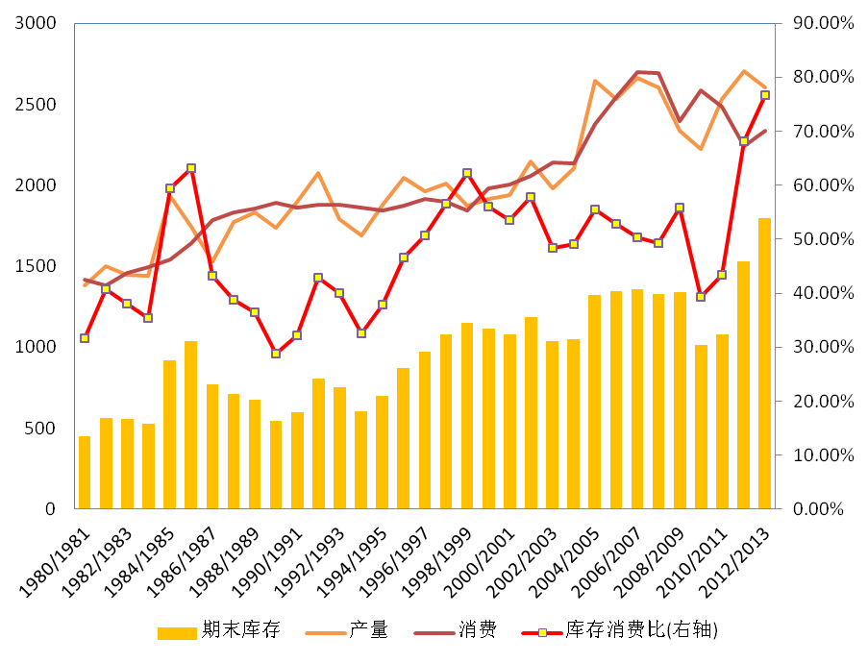
三、后市研判——观望5月进口配额发放能否成真
近两日，郑棉小幅走强，试探20000一线压力，本周一已经上破20000压力，美棉走强带动或是主因。目前5月发放100万吨进口配额传言仍无明确进展。若为真，郑棉中期将有走弱压力，否则或围绕20000附近震荡。操作上，政策主导下，不确定性较大，建议观望

免责声明：本报告由国金期货有限责任公司（以下简称“本公司”）制作，未获得国金期货有限责任公司的书面授权，任何人和单位不得对本报告进行任何形式的修改、发布和复制。
本报告基于本公司期货投资研究咨询人员采用可信的公开资料和实地调研资料，但本公司对这些信息的准确性和完整性不作任何保证，且本报告中的资料、建议、预测均反映报告初次发布时的判断，可能会随时调整，报告中的信息或所表达的意见不构成投资、法律、会计或税务的最终操作建议，本公司不就报告中的内容对最终操作建议作任何担保。在国金期货有限责任公司及其投资研究咨询人员知情的范围内，国金期货有限责任公司及其期货投资研究咨询人员以及财产上的利害关系人与所评价或推荐的产品不存在任何利害关系，同时提醒期货投资者，期市有风险，入市须谨慎。

成都 上海 北京 广州 杭州
电话：028-86713680 电话：021-61357433 电话：010-66219878 电话：020-28028028 电话：0571-87956109
传真：028-61304605 传真：021-61357428 传真：010-66216028 传真：020-28028029 传真：0571-87956104
邮编：610061 邮编：201204 邮编：100032 邮编：510620 邮编：310012
地址：成都市锦江区 地址：上海市浦东新区 地址：北京市西城区 地址：广州市天河区 地址：杭州时文三路东大街芷泉段229号 芳甸路1088号紫竹 金融街投资广场 体育西路191号中石化 555号莱茵达大厦东方广场C座28层 国际大厦5楼 B座11层 大厦B塔38层 15层

